Задеплоить простенькое приложение и подключить к нему базу данных redis из прошлой лабораторной работы

Образ брать отсюда https://hub.docker.com/r/rayhimself/basic-redis-chat-app-api

URL для подключения указывается в переменной окружения REDIS_ENDPOINT_URL, лучше всего указать там внутренне днс имя сервиса, который вы создавали в первой лаботаторке для redis кластера  
По итогу должно получиться что-то такое

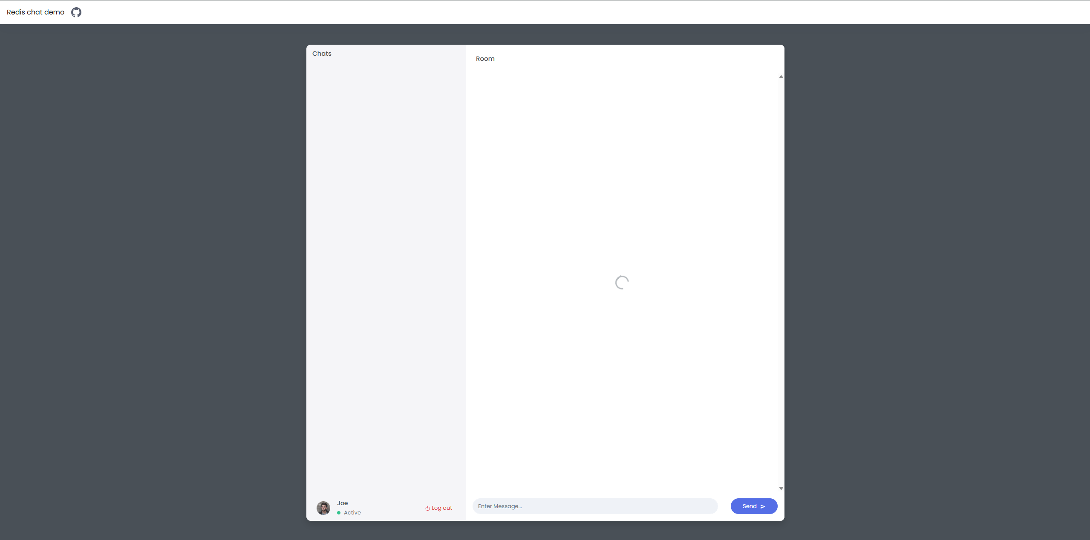

Также можно подключиться к базе данных редис и убедиться что там появились конекты